常州市新北区“名校长”骨干人才
成长营成员三年主动发展规划书

成长营名称： 钱丽美青年骨干人才成长营
所 在学 校： 常州市新北区魏村中心小学
任教年级学科： 三、五 英语
填 表 日 期： 2020.3.26

常州市新北区钱丽美名校长成长营制
二○二○年三月

填 写 说 明

1.《发展规划书》由工作室成员在自主规划、专家指导、小组研讨的基础上填写。
2.填写《发展规划书》要认真负责，实事求是，表达明确，除签名和审核意见外，其他内容一律用计算机打印。
3.有关内容如不够填写，可自行加页，加页需紧附该栏目之后。
4.《发展规划书》一式3份，成员本人、所在单位、成长营一份，作为考核的主要依据。

一、成长营成员简况

姓 名 | 恽慧 | 性 别 | 女 | 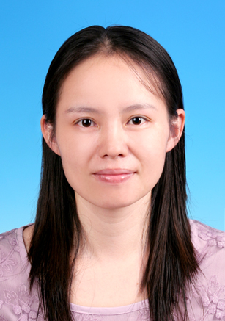
民 族 | 汉 | 出生年月 | 1980.2
政治面貌 | 群众 | 籍 贯 | 江苏常州
教 龄 | 23 | 职 务 | 英语教研组长
最高学历 | 本科 | 最高学位 | 教育硕士
毕业时间 | 2015.6 | 毕业学校和专业 | 江苏教育学院 英语教育
技术职称 | 中小学高级 |  | 任职时间 | 2013.7
专业称号 | 常州市骨干教师 |  | 获得时间 | 2011.2
通讯地址 | 常州市新北区魏村中心小学 |  | 邮政编码 | 213127
单位电话 | 0519-5711036 |  | 移动电话 | 13585309190
电子信箱 | yh189@qq.com |  | 住宅电话
我的管理经历
先后担任过六年英语教研组长。

- 成长营成员在培养期内的总体目标

我希望通过三年的成长营活动，能够认真学习关于学校管理的先进理念、方法和策略，转变自身的教育教学理念，进一步提升自己的专业素养，有自己的专业追求，具备较强的反思能力，不断地充实与积淀，思考与探索，在工作实践中得到成长，坚持自己的教育初心，敢于承担责任，用于创新，使自己逐步向学习型、创新型、专家型以及自律型管理人才迈进。

三、成长营成员的分年度计划
2020年
先通过成长营的活动督促自己多学习，形成初步的管理思想观念，使自己从执行者的角度向管理者的角度转变。多读书，把读书的领域从原先的教学专业领域向管理领域拓展，逐步学习管理方法并与实践结合，不断思考，总结。尝试写一些管理类读后感的文章，争取发表或获奖。
2021年
在成长营的帮助下，希望能够到更优秀的学校跟岗锻炼，体验不同的校园文化，不一样的管理模式，反思自己的学校以及原先的管理方法，在比较实践中提高自己的管理能力，从而更好地运用到自己岗位的工作中去。尝试写学习心得，管理心得类文章，争取发表或获奖。
2022年
总结两年所学经验，从学习思考走向实践，争取走到更高一层的管理岗位，并在新的工作岗位上发挥自己的所学，并与同营小伙伴进一步交流、分享，在实践中更好地去实现自己的管理心得，管理策略，为学校的发展贡献自己的力量。参与或尝试新的课题研究，从教学专业方面走出来，与管理实践结合，丰富充盈自己的专业能力，从学习型转变为专家型。

- 三年培养期拟完成的标志性成果

每年一篇管理类论文，争取发表或者获奖。
原先的课题顺利结题，并开发新的课题研究。
管理岗位得到提升。

- 审核意见

所在  单位  意见 | 盖章：  年 月 日
成长营  意见 | 签名：  年 月 日

